分标1：
公共卫生应急救治中心办公家具采购需求及报价表
项号 | 货物名称 | 参考图片 | 规格（长宽高）mm | 单位 | 数量 | 单价 | 金额 | 主要材质
1 | 办公桌 | 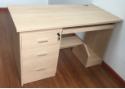 | 1300*600*750 | 30 | 张 |  |  | 基材采用国家合格E1级刨花板；经过防虫、防腐的化学处理、强度高、刚性好、不变形、比重合理，达到国际握钉力测试标准。双面贴0.6MM优质防火胶膜饰面， 优质PVC封边【厚度2.0MM】，台面厚度25mm。五金配件：采用优质国产五金配件。  提供“刨花板”合格检验报告。
2 | 办公椅 | 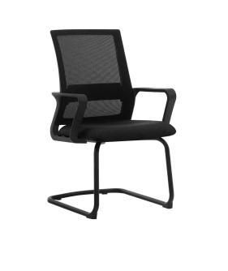 | 常规 | 57 | 张 |  |  | 材质：采用优质网布，手感细腻，透气性强，易清洁、耐磨、美观大方。 弓形脚架：采用优质弓形架，弧型设计受力均匀。配件：采用国内优质五金配件，品质优越，持久耐用。 提供“办公椅”合格检验报告。
3 | 候诊椅 | 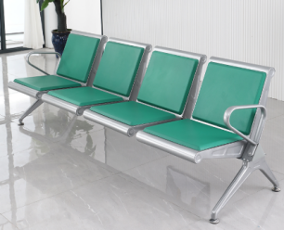 | 2300*650*800 | 24 | 张 |  |  | 扶手：采用40×20×1.2冷轧椭圆管弯制，经除锈处理、静电喷涂而成。  脚架：采用两块1.2冷轧钢板通过拉伸冲压成型、高频自动焊接，经除油除锈后静电喷涂而成。 三角横梁：采用1.2冷轧钢板折弯成形、封闭三角形焊接，经除锈后静电喷涂而成。提供“候诊椅”合格检验报告。
4 | 铁架床 | 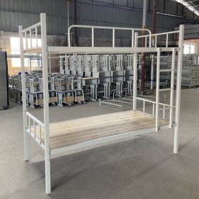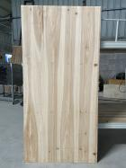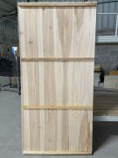 | 1200*2000*1800 | 19 | 张 |  |  | 1.双层铁架床规格：高180 mm×长2000 mm×宽1200mm；  （1）床立柱：40×40×1.1mm管，  （2）床母：25mm×50mm×1.1mm  （3）床柱上横梁：25 mm×25 mm×1.0mm方管；  （4）床柱下横梁：25 mm×25 mm×1.0mm  （6）床横：25×25×1.0，床横数量不少于四根；  （7）爬梯主柱：方管25×25×1.1mm，  （8）爬梯：踏杆采用20×20×1.1mm；  （9）床板：采用13mm厚的杉木床板，双面抛光，圆钉工艺。经防虫 防潮 打磨处理。  提供“铁架床”合格检验报告。
5 | 休息床  （含棕垫） | 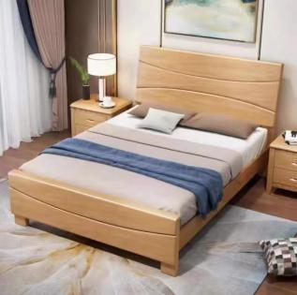 | 1.2米 | 12 | 张 |  |  | 采用优质橡胶木实木，经干燥、防虫、防腐处理，木材含水率不超过12%，不翘曲、不变形，无疤结，无虫眼，无鼓包、起泡。表面采用“大宝”牌环保聚脂漆喷涂，油漆工艺不少于8道，油漆后表面光滑美丽，有光泽，耐久性能好，稳固耐用。提供“实木床”合格检验报告。  （含5公分棕垫）
6 | 铁皮文件柜 | 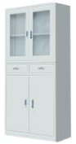 | 850*390*1850 | 23 | 组 |  |  | 材质：采用优质加厚冷轧钢板经剪切、焊接、打磨、焊接冲压成型，表面经除油、酸洗、磷化、防锈处理后静电粉末喷涂。 五金配件：优质合资五金配件。 提供“文件柜”合格检验报告。
7 | 眼镜柜台 | 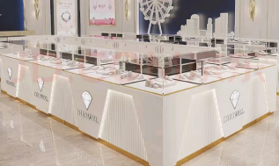 | 定制 约5米 | 5 | 米 |  |  | 烤漆，按实际米数结算
8 | 双层踩凳 | 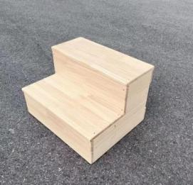 | 500*450*380 | 2 | 个 |  |  | 基材采用国家合格E1级刨花板；经过防虫、防腐的化学处理、强度高、刚性好、不变形、比重合理，达到国际握钉力测试标准。
9 | 鞋柜 | 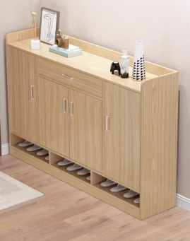 | 1200*350*1100 | 1 | 个 |  |  | 基材采用国家合格E1级刨花板；经过防虫、防腐的化学处理、强度高、刚性好、不变形、比重合理，达到国际握钉力测试标准。
10 | 材料架子 | 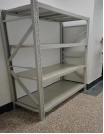 | 2000*600*2000 | 4 | 组 |  |  | 材质要求：采用优质钢材，各钢件经除锈、酸洗、磷化等8个工序，经防锈处理，外层采用聚脂环氧粉末喷塑，颜色为灰白色，焊接表面波纹均匀，焊接处无夹渣、气孔、焊瘤、焊丝头咬边飞溅，并保证无脱焊、虚焊及焊穿等现象。
大写金额： |  |  |  |  |  |  | ¥ （小写金额） 元

